七上数学期末专练
角的比较与运算
1、如图,如果∠AOB=∠COD,那（ C ）
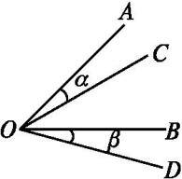
A.∠α>∠β
B.∠α<∠β
C.∠α=∠β
D.∠α+∠β=∠COD
2、如图,OC是∠AOB的平分线,OD是∠BOC的平分线则下列各式中正确的是（ A ）
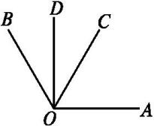
A.∠COD=1/2∠AOC
B.∠AOD=2/3∠AOB
C.∠BOD=1/3∠AOB
D.∠BOC=3/2∠AOB
【解析】由角平分线的定义可知,∠BOC=∠AOC=1/2∠AOB,∠BOD=∠COD=1/2∠BOC,所以选项A中,∠COD=1/2∠BOC=1/2∠AOC正确.
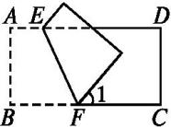
3、如图,把矩形ABCD沿EF对折后使两部分重合,若∠1=50°,则∠BFE=（ B ）
A.70° B.65°
C.60° D.50°
【解析】根据折叠后的两个角相等,可知∠BFE=(180°-∠1)÷2=65°.
4.用一副三角板,不可能画出的角度是（ D ）
A.15° B.75° C.165° D.145°
【解析】用三角板只能画出度数是15的整数倍的角,因为145不是15的整数倍,所以用三角板不能画出145°的角.
5.已知∠AOB=30°,∠BOC=45°,则∠AOC=（ C ）
A.15° B.75° C.15°或75° D.不能确定
【解析】本题没有给出图形,所以∠AOB和∠BOC的位置不确定,有两种情况.
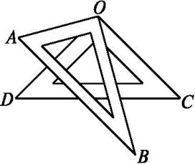
6.如图,将一副三角尺折叠放在一起,使直角的顶点重合于点O,则∠AOC+∠DOB=180°.
【解析】由图可知,∠AOC+∠DOB
=∠AOB+∠COD=90°+90°
=180°.
7.如图,已知直线AB,CD相交于点O,OE平分∠COB,若∠EOB=55°,则∠BOD的度数是70°.
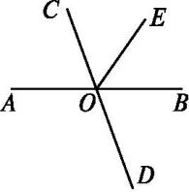
【解析】由OE平分∠COB,
得∠BOC=2∠EOB=2×55°=110°,
∴∠BOD=180°-∠BOC
=180°-110°
=70°.
8.如图,∠AOC=40°,∠BOD=50°,OM,ON分别是∠AOC,∠BOD的角平分线,则∠MON=135°.
【解析】由角平分线的定义,
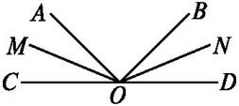
得∠COM=1/2∠AOC=1/2×40°=20°
∠DON=1/2∠BOD=1/2×50°=25°
∴∠MON=180°-∠COM-∠DON
=180°-20°-25°=135°.
9.计算:
(1)153°19'42″+26°40'28″;
=179°59'70″
=179°60'10″
=180°10″.
(2)90°3″-57°21'44″;
=89°59'63″-57°21'44″
=32°38'19″.
(3)33°15'16″×5.
=165°75'80″
=165°76'20″
=166°16'20″.
★10.如图,OD是∠AOB的平分线,OE是∠BOC的平分线,且∠AOC=130°,求∠DOE的度数.
解：∵OD是∠AOB的平分线，OE是∠BOC的平分线,
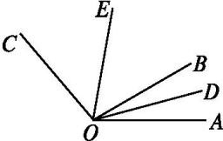
∴∠DOB=1/2∠AOB,∠EOB=1/2∠BOC.
∵∠DOE=∠DOB+∠EOB,
∴∠DOE=1/2∠AOB+1/2∠BOC
=1/2(∠AOB+∠BOC)
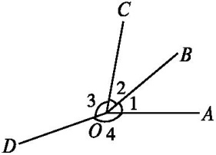
★11.如图,∠1∶∠2∶∠3∶∠4=1∶1∶3∶4,求∠1,∠2,∠3,∠4的度数.
解：设∠1=x°,
则∠2=x°,∠3=3x°,∠4=4x°.
依题意,得x°+x°+3x°+4x°=360°,
9x°=360°,则x°=40°.
故∠1=40°,∠2=40°,∠3=120°,∠4=160°.
★12.在飞机飞行时,飞行的方向是用飞行路线与实际的南北方向线之间的夹角大小来表示的.如图,用AN(南北线)与飞行线之间顺时针方向夹角作为飞行方向角,从A到达B的飞行方向角为35°,从A到C的飞行方向角为60°,从A到D的飞行方向角为145°,试求AB与AC之间夹角及AD与AC之间夹角的大小.
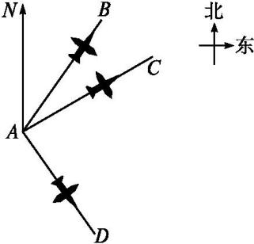

解:由题意，知∠NAB=35°,∠NAC=60°,
所以∠BAC=∠NAC-∠NAB=60°-35°=25°.
因为∠NAC=60°,∠NAD=145°,
所以∠DAC=∠NAD-∠NAC=145°-60°=85°.
答：AB与AC之间的夹角为25°,AD与AC之间的夹角为85°.

